SURAT PERNYATAAN KEASLIAN TULISAN DAN IZIN PENERBITAN
Statement Letters and Publishing Permit

Yang bertanda tangan di bawah ini
Hereby I declare

Nama (Name) : Denis Kurniawan, S.H.
Judul Artikel (Article Title) : Pelaksanaan Pemilihan Umum Tahun 2024 Dalam Persfektif Hukum
Tata Negara Darurat (Keputusan KPU Nomor 21 Tahun 2022)
No. HP/Telp. (Handphone / Telephone Number) : 081294906730
Alamat Email (Email) : deniskurniawan99@gmail.com
Alamat Kantor (Office Address) : Jl. Almunawaroh No.11 rt.02/ rw.05, Ciganjur, Jakarta Selatan
Kontribusi Penulis (Author Contribution) : Denis Kurniawan

Menyatakan bahwa (stated that) :
- Penulis bertanggung jawab atas publikasi artikel terlampir.
(The author is responsible for the publication of the accompanying article).
- Penulis telah menyetujui artikel untuk diterbitkan sesuai format Jurnal Ilmiah Kebijakan Hukum.
(The author approved that the article published in formats for scientific journals of legal policy).
- Artikel belum pernah dipublikasikan di jurnal/media lain, dan selama dalam proses di Jurnal Ilmiah Kebijakan Hukum tidak akan saya cabut/dialihkan ke jurnal/media lain.
(The article has not yet been published, is not currently being considered for publication by any other journal and will not be submitted for such review while under review by scientific journals of legal policy).

- Artikel telah diserahkan atas sepengetahuan dan ijin dari instansi/lembaga yang bersangkutan.
(The article submitted with the knowledge and permission of the department/institution concerned).

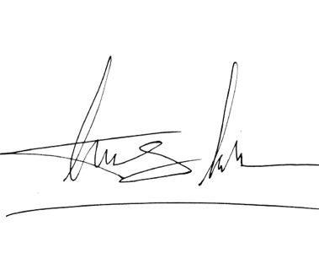
Jakarta , 11 januari 2023
Penulis 1.
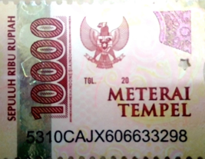

(Denis Kurniawan, S.H.)

Catatan (Note):
Surat pernyataan ini dibuat rangkap sebanyak penulis yang tercantum dalam artikel (tiap penulis masing-masing membuat surat pernyataan ini)
(This statement of ethics must be multiplied as many as the number of author listed in the article)

